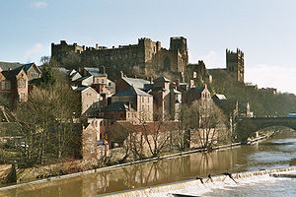**Wear (rivier)**

* De Wear is een [rivier](http://nl.wikipedia.org/wiki/Rivier) in het noordoosten van [Engeland](http://nl.wikipedia.org/wiki/Engeland).
* De Wear ontspringt in de buurt van Wearhead in de gemeente [Stanhope](http://nl.wikipedia.org/wiki/Stanhope_(Durham)) in de [Pennines](http://nl.wikipedia.org/wiki/Penninisch_Gebergte) in het graafschap [County Durham](http://nl.wikipedia.org/wiki/Durham_(graafschap)), waarna hij door het [Weardale](http://nl.wikipedia.org/w/index.php?title=Weardale&action=edit&redlink=1) naar het oosten door de stad [Durham](http://nl.wikipedia.org/wiki/Durham_(Engeland)) stroomt om na 107 km bij [Sunderland](http://nl.wikipedia.org/wiki/Sunderland) in de [Noordzee](http://nl.wikipedia.org/wiki/Noordzee) te stromen.